**Practica 4**

**Propósito**: que el estudiante aprenda el uso de formulas en Excel y aplique correctamente los operadores.

**Problema.** El profesor de Química tiene en una hoja los nombres y calificaciones de sus estudiantes, solicita tu ayuda para calcular el promedio del primer periodo considerando el porcentaje de cada criterio de evaluación en una hoja de cálculo.

1. Abre un nuevo libro de Excel.
2. Abre la ficha diseño de página para configurar la página. Establece los siguientes parámetros.

|  |  |
| --- | --- |
| Parámetro | Valor |
| Márgenes | Izquierdo y derecho 2.0cm, inferior y superior 2.5 cm. |
| Orientación | Horizontal |
| Tamaño de papel | Carta o letter |

1. Abre la ficha insertar para agregar el encabezado y pie de página.

Encabezado: sección central **Práctica 4,** sección derecha tu nombre y grupo.

Pie de página: sección izquierda la fecha, sección derecha el número de página.

1. Cambia el nombre de la **Hoja1** por **Lista_ Química**. Este archivo lo utilizaras más adelante.
2. Guarda tu archivo con el nombre de **práctica 4**. Este archivo lo utilizaras más adelante.
3. Introduce los datos en la hoja de cálculo, toma como referencia la siguiente imagen, puedes modificar los nombres y calificaciones.

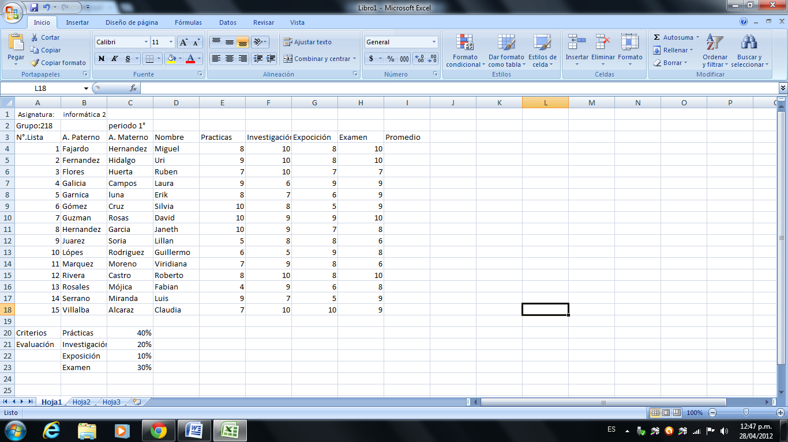

1. Escribe la formula en la celda **I4** para calcular el promedio del primer alumno, toma en cuenta el valor que tiene cada criterio de evaluación. Registra la formula:

La referencia de celda utilizada es

1. Copia la fórmula de la celda **I4** al rango **I5: I18**. Se actualizaron las celdas con el promedio respectivo de cada alumno . ¿Por qué?

1. Modifica las calificaciones de **Silvia, David y Janeth.**



1. ¿Qué sucede en el promedio?
2. Escribe que ventajas que ventajas representa utilizar la hoja de cálculo con respecto a una calculadora
3. Abre la **hoja 2** del mismo libro.
4. Establece los siguientes parámetros.

|  |  |
| --- | --- |
| **Parámetro** | **Valor** |
| **Márgenes** | **Izquierdo y derecho 2.0cm, inferior y superior 2.5 cm** |
| **Orientación** | **Vertical** |
| **Tamaño de Papel** | **Carta o letter** |

1. Personaliza el encabezado y pie de página, con los siguientes datos: tu nombre y grupo, la fecha y el número de página.
2. Cambia el nombre de **la Hoja 2** por Ecuación_ lineal.
3. Introduce los datos, de acuerdo con la siguiente tabla.

|  |  |  |  |
| --- | --- | --- | --- |
| **Celda** | **Contenido** | **Celda** | **Contenido** |
| **A1** | **Ecuación** | **B1** | **Y=2x+3** |
| **A3** | **X** | **B3** | **Y** |
| **A4** | **O** |  |  |

1. En la celda **A5** introduce la formula con referencia relativa para incrementar en 0.5 el primer valor de X, que se encuentra en la celda **A 4. =A4+0.5**
2. Copia la formula de la celda **A 5** hasta la celda **A10**
3. En la celda **B4** introduce la formula con referencia relativa para sustituir los valores de X en la ecuación original**.= 2* A4+3**
4. Copia la formula de la celda B4 hasta la celda B 10.
5. Guarda los cambios.
6. Abre **la hoja 3** del libro en que estas trabajando.
7. Cambia el nombre de **la hoja 3** por Formulas.
8. Introduce las siguientes fórmulas en la celda que seindica.

|  |  |  |
| --- | --- | --- |
| Celda | | fórmula |
| A1 | =8+42-12+5x2 | |
| A2 | =-5x4+2+ $\frac{10}{2}-4$ | |
| A3 | =(16-8)2x5 $\frac{36}{3}+\left(4+3\right)-1$ | |
| A4 | =((7+8-5)x 3 +18/6+2)) / 7 | |
| A4 | =-14+raíz (92-(6x 3-1)) +5 | |
| A5 | =(32+ raíz (81))-15 x3- (raíz(22+12+5)+8-4) | |

1. Compara los resultados que obtuvo la hoja de cálculo con los que obtuviste en la *actividad 4*, y corrige los resultados si es necesario.
2. A partir de la celda **C1**, inserta las fórmulas que realizaste en la tabla de la *actividad 5(1).*
3. Guarda los cambios y cierra Excel